**SALES**

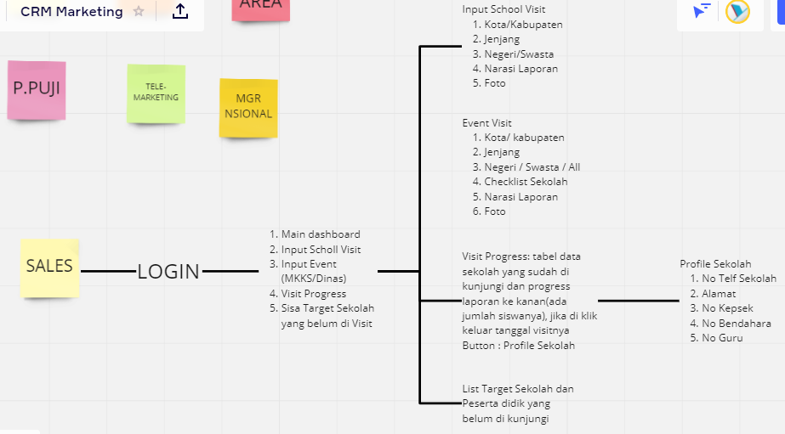

**SPV**

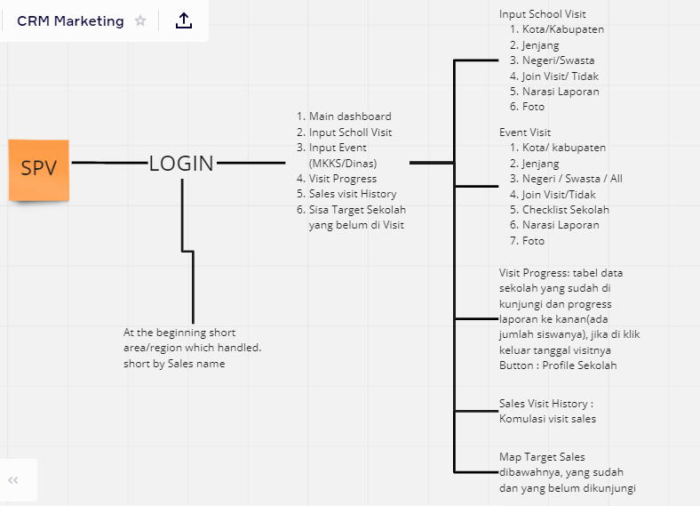

**KAPER**

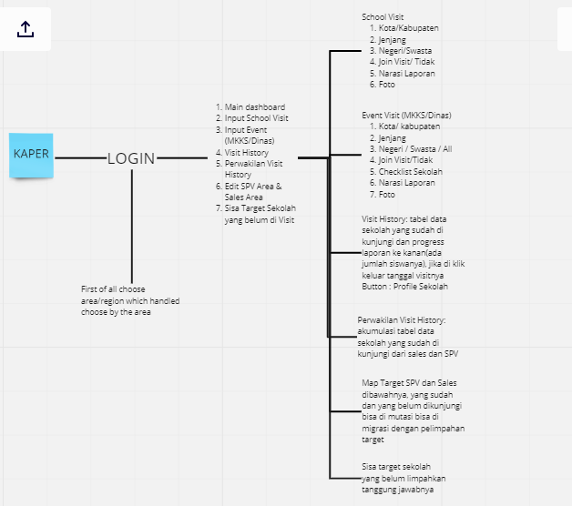

**MANAGER AREA**

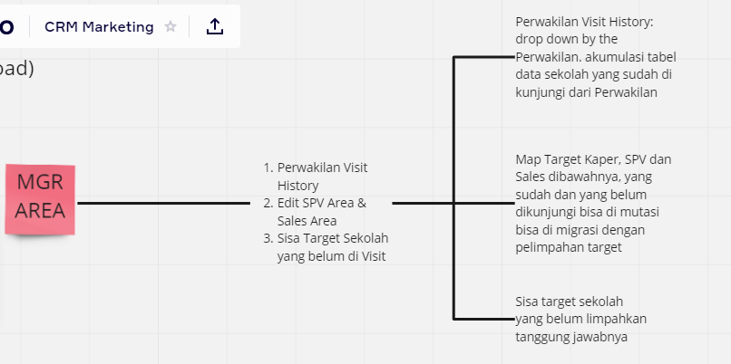

**MANAGER NASIONAL**

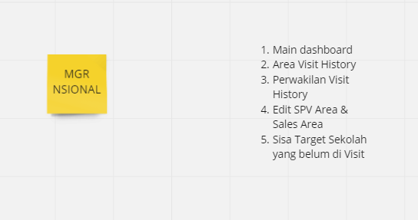

**KOTELE / TELE MARKETING**

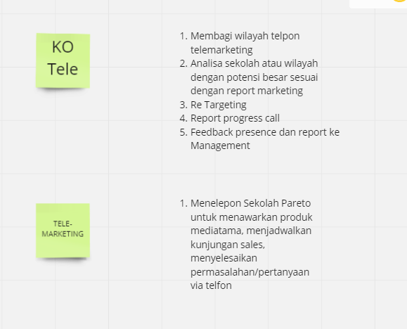

**Backlog Manager Nasional**

* **# Main Dashboard**
* **# Data Kaper**
* **# Data Manager Area**
* **# Data Sales**
* **# Data SPV**
* **# Melihat Data Kunjungan Disetiap Area (Periode/Bulan/Tanggal)**
* **# Melihat Data Kunjungan Kaper Area (Periode/Bulan/Tanggal)**
* **# Edit SPV Area dan Sales Area (Seharusnya Akses Ini Dilakukan Oleh Manager Area)**
* **# Melihat Daftar Customer yang belum dilakukan kunjungan (Filter By Area)**
* **# Set Target Area**

**Backlog Manager Area**

* **# Main Dashboard**
* **# Data Kaper (Filter By Area)**
* **# Data Sales (Filter By Area)**
* **# Data SPV (Filter By Area)**
* **# Melihat Data Kunjungan Kaper Area (Periode/Bulan/Tanggal)**
* **# Maping Target Kaper/SPV/Sales**
* **#Edit SPV Area dan Sales Area (Seharusnya Akses Ini Dilakukan Oleh Manager Area)**
* **#Melihat Daftar Customer yang belum dilakukan kunjungan (Filter By Area)**
* **#Pelimpahan/Mutasi Target Kaper/Spv/Sales**
* **# Set Target Kaper**

**Backlog KAPER**

* **# Main Dashboard**
* **# Data Sales (Filter By Area)**
* **# Data SPV (Filter By Area)**
* **# Maping Target SPV/Sales**
* **# Edit SPV Area dan Sales Area**
* **# Melihat Daftar Customer yang belum dilakukan kunjungan (Filter By Area)**
* **# Pelimpahan/Mutasi Target Spv/Sales**
* **# Set Target Kaper**
* **# Input Visit Customer (Event)**
* **# History Kunjungan Kaper, Spv, Sales**

**Backlog SPV**

* **# Main Dashboard**
* **# Data Sales (Filter By Area)**
* **# Maping Target Sales**
* **# Edit Sales Area**
* **# Melihat Daftar Customer yang belum dilakukan kunjungan (Filter By Area)**
* **# Pelimpahan/Mutasi Target Sales**
* **# Set Target Sales**
* **# Input Visit Customer (Event)**
* **# History Kunjungan Spv, Sales**

**Backlog SALES**

* **# Main Dashboard**
* **# Melihat Daftar Customer yang belum dilakukan kunjungan (Filter By Area)**
* **# Input Visit Customer (Event)**
* **# History Kunjungan Sales**